*Сєвєродонецька загальноосвітня школа I-III ступенів №16*

*Виховний захід*

*(усний журнал)*

*«Народні символи України»*

Підготувала

вихователь групи подовженого дня

Фішер Марина Павлівна

2017

***Тема.*** Народні символи України (усний журнал).

***Мета:*** здійснювати родинно-національне виховання на ґрунті відродження традицій української етнопедагогіки; формувати й розвивати морально-етичні та громадські риси: любов до рідного краю, усвідомлення себе громадянином України; шанувати народні традиції та звичаї; пробуджувати почуття гідності за свій народ; виховувати любов до рідного краю.

***Обладнання:*** клас оформлений в українському стилі. На дошці — портрет Тараса Шевченка. На столі — хліб на вишитому рушнику, букет із барвінку, калини, колосся, вербових гілок; миска з писанками. Учні і присутні в українських костюмах. Вчитель називає сторінки журналу. Кожна група презентує свою сторінку.

**Хід виховного заходу**

***Вчитель.*** Сьогодні на сторінках нашого усного журналу ми поговоримо про народні символи. Наші народні символи, оспівані в піснях, тому ілюстраціями будуть старовинні легенди, народні пісні, вірші улюблених поетів.

***Сторінка 1.* «Хата моя, хатинонька»**

Батьківську хату кожен пам'ятає —

Це джерело для кожного життя.

Дорожчого на світі не буває,

Немає права це на забуття!

Там все знайоме до сльози з дитинства,

Там килим на подвір’ї з споришу.

Там дух живе сільського материнства,

Який я до сих пір в душі ношу...

Там яблуня, чи вишня, бугорочок...

Як буцімто нагадує: «це ж я»!

Для серця є у кожного куточок,

Що значить: батьківська свята земля.

Там навіть хата простягає руки,

Коли у батьківський заходжу двір.

«Закінчились нарешті мої муки»...

На мить сльоза погіршила мій зір.

Не падаю я в ноги нашій моді,

А в більшості підтримую прогрес.

Хоч один сонях там, на тім городі,

Мені дорожче замка до небес.

*Анатолій Іванов*

***Рідна хата*** — наша берегиня. Вона зігріта теплом материнської любові, осяяна мудрістю батька.

Біла хата... Білий колір в Україні — це символ чистоти, здоров'я, душевної краси. Тому за традицією стіни білили. Гарненька хатиночка у вишневому садочку, мов дівчина у вінку. У цій хаті народжувались, жили і помирали, щоб поступитися місцем нинішнім поколінням. У ній — корінь нашого народу. Вона — символ добра і надії. Про неї згадували в дорозі разом із матір'ю і батьком.

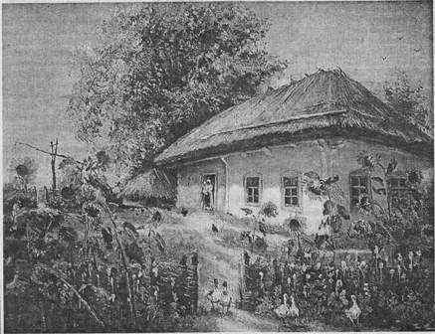

Українська хата — це колиска нашого народу. З неї пішли у світ Григорій Сковорода, Богдан Хмельницький, Тарас Шевченко, Іван Франко, Олександр Довженко. Цей перелік можна продовжувати й продовжувати. Тому й уявляється хата величезною, де долівка — земля, стіни — гори і ліси, а стеля — небо з зірками. *(Учні показують ілюстрації хати.)*

*(Звучить пісня «Хата, моя хата».)*

***Сторінка 2.* «Хліб — усьому голова»**

***Хліб і слово***

У стінах храмів і колиб

сіяє нам святково,

як сонце, випечений хліб

і виплекане слово.

І люблять люди з давнини,

як сонце незагасне,

і свій духмяний хліб ясний,

і рідне слово красне.

Бо як запахне людям хліб,

їм тихо дзвонить колос,

і золотом сіяє сніп

під жайворона голос.

І, мабуть, тому кожну мить

бешкетнику-харцизі

їх слово батьківське звучить,

як заповідь у книзі,

цей сплав чудесний, золотий

з ядристих зерен-літер:

«Не кидай хліба — він святий,

не кидай слів на вітер!».

*Дмитро Білоус*

***Хліб***— символ життя. З давніх-давен він у великій пошані в народу. Недаремно у молитві «Отче наш...» люди просили не позбавляти їх хліба, бо він не просто основа життя, хліб — то саме життя. Хліб називають святим. Він завжди лежав на столі. Пекли хліб на тиждень, розраховуючи, щоб його вистачило до нової випічки. Улюбленим повсякденним, святковим та обрядовим хлібом на Україні був учинений, тобто виготовлений на розчині, заквасці. Розчин робили на хмелю, потім залишали шматок тіста від попередньої випічки. Виготовляли закваску, потім тісто, яке не раз перемішували. Пекли хліб у добре розпаленій печі на поду (черені), підкладаючи під нього сушене капустяне листя.

На Україні завжди надавали перевагу житньому хлібу, а пшеничний — випікали на великі свята: Різдво, Пасху, весілля.

Хліб здавна є символом добробуту та гостинності. Протягом віків у народі вироблялося ставлення до нього як до священного предмета. Крихти й уламки хліба ніколи не викидали, а віддавали птиці чи худобі. За гріх вважалося не доїсти шматок хліба, а якщо такий шматок падав на землю, годилося підняти його, почистити від пилу, поцілувати й доїсти.

У традиційному інтер'єрі селянської хати хліб-сіль, покриті рушником, були необхідним атрибутом. Запрошуючи до столу, господар казав: «Просимо до нашого хліба-солі», а після застілля гості дякували за хліб-сіль. Розділити з кимось хліб-сіль — означало подружитися, побрататися. Зустрічати хлібом-сіллю дорогих гостей — цей звичай, що має глибоке коріння, дійшов до нашого часу.

Важливу роль відіграє хліб в обрядах і звичаях українського народу. З хлібом ідуть на родини, гостини, новосілля, сватання. На знак згоди дівчина подає хліб на вишитому рушнику, хлібом мати благословляє до вінця.

*(Звучить пісня «Хліб — усьому голова».)*

***Сторінка 3.* «Рушники, рушники — то матусі моєї роки»**

***Український рушник*** пройшов крізь віки і нині символізує чисті почуття, безмежну любов до своїх дітей. Рушник передавали як оберіг із покоління в покоління. А який він гарний! Без рушника, як і без пісні, не обходиться жодне сімейне свято. Рушники подавали і брали на сватанні, ними пов'язували наречених на заручинах, на рушничок ставали, коли брали шлюб.

*(Виконується пісня про рушник)*

**Пісня про рушник**

Рідна мати моя, ти ночей не доспала,

Ти водила мене у поля край села,

І в дорогу далеку ти мене на зорі проводжала,

І рушник вишиваний на щастя дала.

І в дорогу далеку ти мене на зорі проводжала,

І рушник вишиваний на щастя, на долю дала.

Хай на ньому цвіте росяниста доріжка,

І зелені луги, й солов'їні гаї,

І твоя незрадлива материнська ласкава усмішка,

І засмучені очі хороші твої.

І твоя незрадлива материнська ласкава усмішка,

І засмучені очі хороші, блакитні твої.

Я візьму той рушник, простелю, наче долю,

В тихім шелесті трав, в щебетанні дібров.

І на тім рушничкові оживе все знайоме до болю:

І дитинство, й розлука, і вірна любов.

І на тім рушничкові оживе все знайоме до болю:

і дитинство, й розлука, й твоя материнська любов.

*Андрій Малишко*

***Вчитель.*** Важко уявити українську хату в Україні без рушників. *«Дім без рушників, як сім'я без дітей», —*говорить українське прислів'я. Їх вишивають для прикрашання оселі, для домашнього затишку.

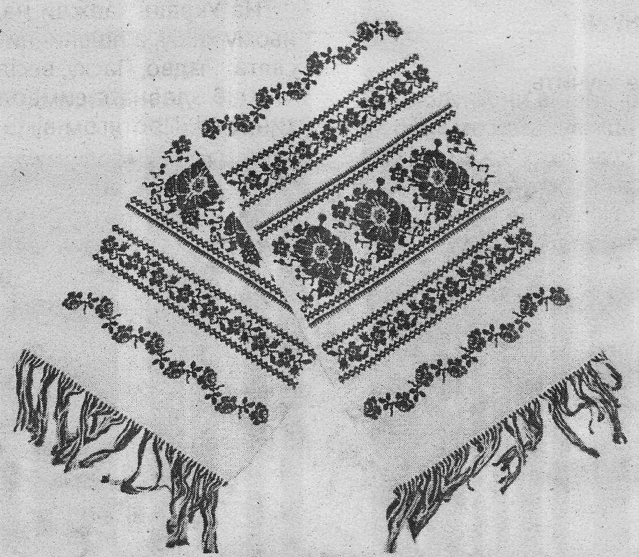

Узори на рушниках — то давно забуті символи: ромб із крапкою посередині — засіяна нива; вазон чи квітка — світове дерево від неба до землі; людська фігурка, немов із дитячого малюнка, — знак Берегині, богині хатнього вогнища. Рушники висять над вікнами, над дверима, на покуті — це обереги від усього злого, що може зайти в дім.

*«Хай стелиться вам доля рушниками!»* — казали, бажаючи людині щастя.

*(Виконання «Пісні про рушник».)*

***Сторінка 4.* Пісня — душа українського народу**

Яке це диво — ***українська народна пісня!*** Українська пісня — то живий скарб, що йде від покоління до покоління, несучи радість, смуток, чаруючи людську душу, даючи силу і натхнення.

Любов до рідного краю, мови починається з маминої колискової. У ній — материнська ласка і любов, світ добра, краси і справедливості.

Минають віки, змінюються покоління, а народні пісні залишаються. Вони володіють прекрасною здатністю полонити людські серця, допомагати в праці, овівати радістю відпочинок, розраджувати в горі, тамувати душевний біль, множити сили в боротьбі. Наша рідна Україна така співуча, що не лише кожне село, а й кожна вулиця мала свої пісні. Скільки зірок на небі, скільки квітів на землі, стільки й пісень в Україні.

*(Виконується віночок українських пісень.)*

***Сторінка 5.*«Без верби і калини нема України»**

Ще тільки зійшов сніг, тільки пригріло сонечко, а верба вже поспішає привітати світ Із весною, даруючи йому пухнасті жовті котики. Це дерево зацвітає першим. Віддавна шанується в Україні.

Стоять верби над річкою чи ставком і, опустивши свої віти у воду, навівають сум.

Як йде весна до мого краю,

І грає сонце веселіше,

Верба найперша зацвітає,

І на землі стає світліше.

Верба схилилась над водою

І віти-коси в річці миє.

Своєю вродою простою

Людині завжди серце гріє.

А як журба на серці, туга.

Прийди до світлої вербички

І прихилися, як до друга

Чи як до рідної сестрички.

Вона послухає, зігріє

І стане легше в світі жити.

Вона твій біль забрать зуміє,

Верба уміє це робити.

***Верба***дарує нам багато корисного, лікує. Вона — ніби позначка води на землі. Тому й криницю копають завжди під вербою. На сухому місці це дерево не росте ніколи. «Де срібліє вербиця, там здорова вербиця», — говорить народне прислів'я.

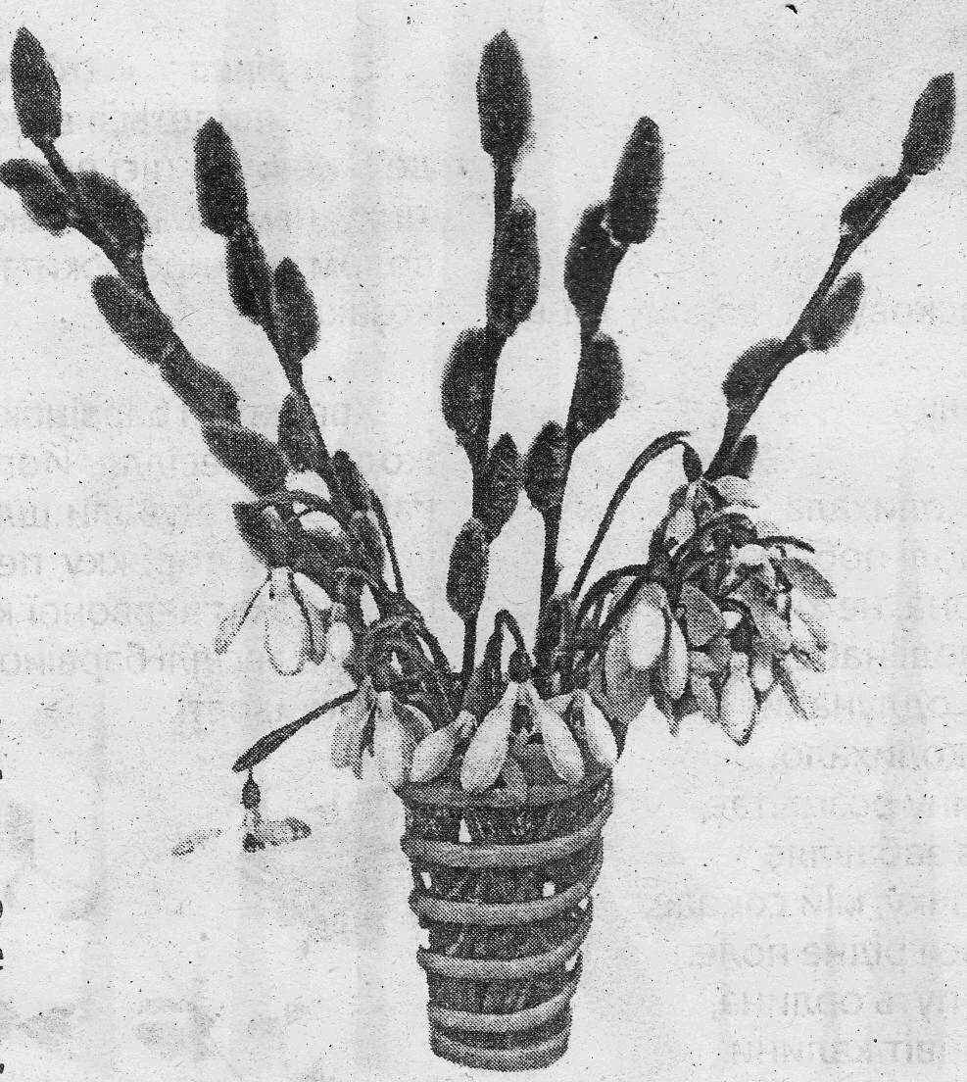

Українці вважають вербу святим деревом і шанують його. На останню неділю перед Великоднем припадає Вербна неділя. Цього дня в церкві повсюди святять нарізані вербові гілочки. Повсюди в Україні побутував звичай ритуального биття ними.

Люди вірили в чудодійну силу живої верби. Вона мала достаток і здоров'я. Верба дуже живуча. Ввіткнеш гілочку чи кілок у вологу землю — виросте дерево. Верба — символ неперервності життя. Красива, ніжна, невибаглива, корисна.

**Плакуча верба**

***Легенда Поділля***

У матері-вдови було троє синів. Вони дуже любили маму. Росли вони добрими, роботящими, приносили радість усім людям. Та от напали на рідну землю вороги. Прийшов до матерів старший:

- Благословіть, мамо, за свій край боротися.

Стиснулося в матері серце, але благословила. Потім прийшов середній. І його мусила благословити.

А коли попросив благословення найменший, не витримала:

- Не пущу! — скрикнула. — Один ти у мене залишився!

- А земля у нас теж одна. Хто ж її захистить, як не я?

Ще більше защеміло у матері серце, але провела у дорогу і найменшого сина А сама щодня виходила на берег річки, синочків рідних виглядала Поверталися їхні друзі, схиляли .перед матір'ю голови, приносили їй невтішні звістки: загинули всі її сини героями. Довго плакала-ридала мати над річкою, не хотіла в хату без дітей вертатися. А на ранок побачили люди на березі вербу, що невтішно додолу схилила свої віти.

Отак на світі з’явилася плакуча верба.

*(Звучить пісня про вербу.)*

***Сторінка 6.* Калина — символ нев'янучої краси нашої України**

***Калина***— найчарівніша рослина, кущ, про неї складено найбільше художніх творів, пісень, легенд, прислів'їв, загадок. Із давніх-давен вона була найулюбленішою рослиною, що росла біля кожної хати українця. Калина давно стала символом України.

Кожен із нас усе життя пам'ятає пісні, які співала нам мама, — колискові. Вони передають материнську любов і ніжність. У своїх піснях матері виспівують своїй дитині щасливу долю, міцне здоров'я.

Тож заспіваймо колискову пісню, яку ви всі знаєте.

*(Звучить пісня про калину.)*

На калині мене мати колихала,

В чистім полі щастя-долі побажала..!

Ой, калинонько червона, не хилися,

В чистім полі щастя-долі наберися.

Та літа давно минули, одлунали,

Як мене гілля високе колихало.

Знов калина коло млину розцвітає,

Мого рідного синочка забавляє.

Виростай же, мій синочку, мій соколе,

Тобі щастям колоситься рідне поле.

Пролягла тобі на зорі путь орлина,

І в дорогу проводжає цвіт калини.

*(Учні розповідають легенди про калину)*

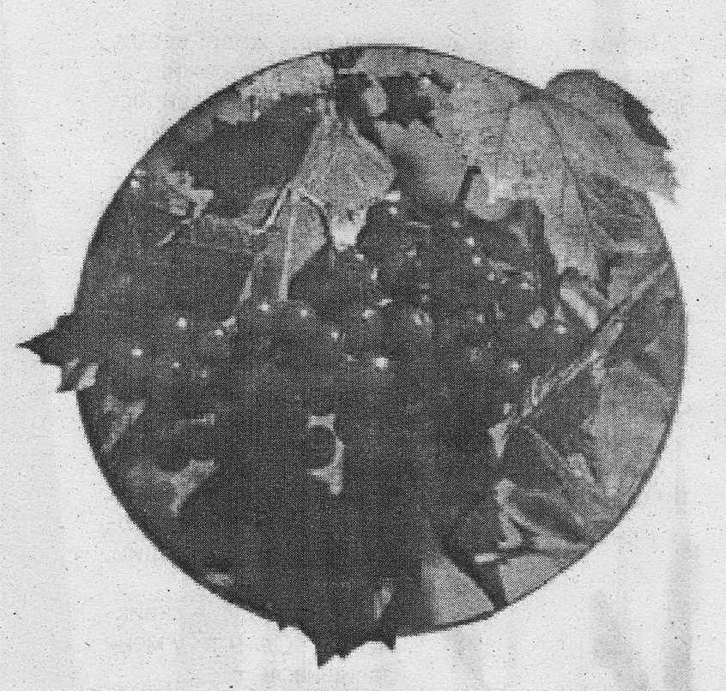

Жила в одному селі дуже гарна дівчина. Помітив її якось воєвода, вирішив продати, щоб мати великі гроші. Але дівчина була дуже швидкою, і була б утекла, якби не зачепилася своїм намистом за кущ калини. Розсипалося намисто. Дівчину було спіймано, так і загинула вона в неволі. А на тому місці, де розсипалося червоне намисто, виросли кущі з криваво-червоними плодами. Це була калина.

Колись давно нашу землю загарбали татари. Вони нападали на. села й міста, спалювали їх, старих людей і дітей убивали, а молодих забирали в полон. Ось одного разу схопили вони зненацька кількох дівчат і наказали провести до великого міста. Дівчата завели лютих ворогів у непрохідні ліси. Коли зрозуміли вороги це, то було вже пізно, адже потрапили всі в густі хащі. Оскаженілі від люті, порубали вони дівчат шаблями. Там, де пролилася кров дівоча, виросли кущі з яскраво-червоними ягодами, ніби краплинами крові.

Калина є пам'яттю за всіма полеглими.

На весіллях калиною оздоблювали коровай та гільце, вбрання нареченої, щоб підкреслити її чистоту, дівочу невинність, а також одяг молодого та весільні вінки. На хрестини калину затикали в калачі, шишки для кумів, клали в першу купіль дитини. Дівчата садили цей кущ й на могилах коханих.

*(Виконання пісні «При долині кущ калини».)*

***Сторінка 7*. «Цвіти, цвіти та барвіночку...»**

Не знайдеться в Україні такого села чи міста, де б не було цієї рослини. Не боїться вона ні затінку, ні морозу. За таку вдачу барвінок став символом мужності, життя, символом справжнього козака.

Хрещатий барвінок... Не обходилось без нього жодного весілля. Його вічнозеленими листочками заквітчували шлюбне вбрання нареченої, устеляли доріжку перед молодими, а разом із кетягами червоної калини прикрашали коровай. На весіллі барвінок — символ вірності, краси і цнотливості.

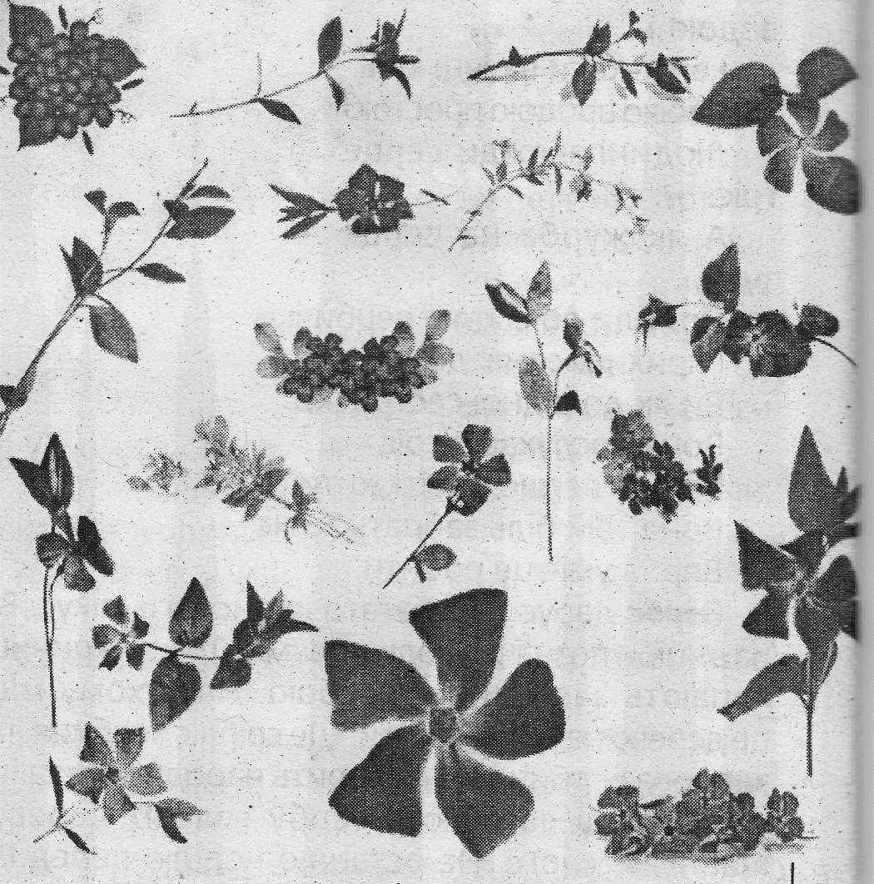

**Легенда про барвінок**

Жили колись давно чоловік із дружиною у любові і злагоді. А найбільшою потіхою для них був їхній синочок на ім'я Бар. У скорому часі виріс він гарним парубком. Багато дівчат мали собі на думці вийти за нього. Сохло серце за Баром в однієї дівчини, котра мала за маму відьму. Посватався Бар до іншої, котра називалась Вінка. Ніяка ворожба відьми не могла розбити того кохання. І ось прийшов день весілля. Щасливі молодята стояли на воротах для батьківського благословення і чекали тієї хвилі, щоб піти до святої церкві до шлюбу. Аж тут казна-звідки ворожка зі своєю дочкою. Ворожка стала перед молодими, проголосила своє прокляття і окропила їх чорним смердючим настоєм якогось зілля. За. хвилю на місці, де стояли Бар і Вінка, вже нікого не було. Кинулися люди до ворожки, а вона махнула руками і злетіла чорною вороною. Кинулися до її дочки, а та злетіла до хмар сірою галкою. Впала матінка Барова на те місце, де стояв її син, і скропила землю слізьми. І сталося диво: на очах у всіх із землі проросло зелене зілля, уквітчане дрібненьким блакитним цвітом...

А назвали його Барвінком. І тягнеться він до хат, до батьківських могил. Кожна дівчина вплітає його у свій весільний вінок.

*(Виконується пісня про барвінок.)*

***Сторінка 8.* Український вінок**

Віночки з роду-віку були найкращою прикрасою дівчини, неодмінною ознакою національного українського одягу. Український віночок — не просто прикраса, а оберіг, адже в ньому є така чаклунська сила, що болі знімає, волосся береже. До віночка впліталось багато різних квітів, кожна квітка щось символізувала. Деревій — символ нескореності, барвінок — символ материнської любові, ружа, мальва і півонія — символи віри, надії і любові. Ромашка у вінку наймолодша за своїм віком, приносила не лише здоров'я, а й доброту і ніжність. Любисток додавали, щоб хлопці любили. І обов'язково вплітали калину — символ дівочої вроди та нашої України. А всього в українському віночку — дванадцять квіточок. І кожна — лікар, оберіг від злих сил.

*(Виконується веснянка про віночок, вірш.)*

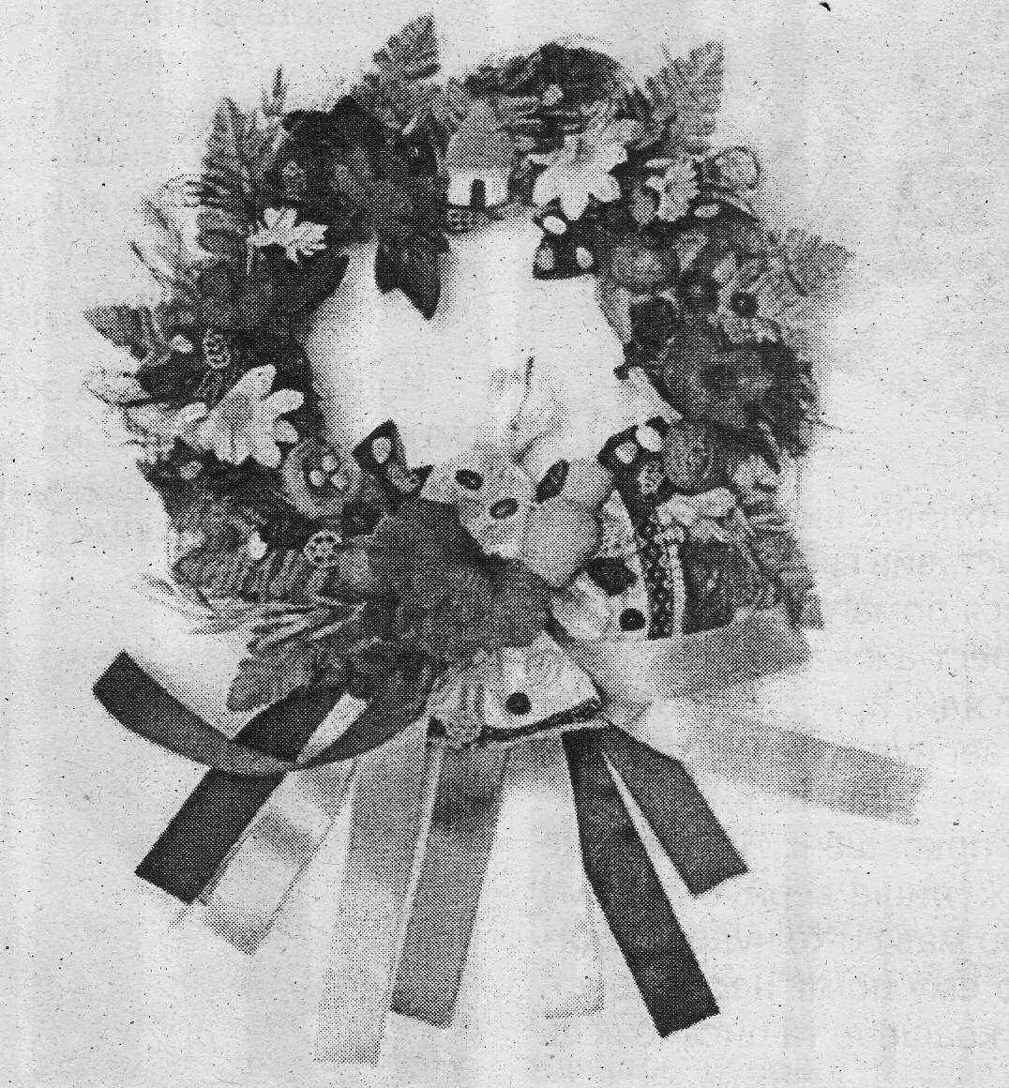

**Віночок**

Квітка до квіточки, спіле колосся

Гілочка хмелю, барвінку лоза... —

Сонячний промінь лоскоче волосся,

Наче в короні голівка-краса!

Скільки століть цей віночок барвистий

На українських дівчатах цвіте —

віру, надію, любов нашу чисту

З піснею в серце впліта золоте.

Не перемінеться звичай, я знаю,

Так прикрашати себе навесні, —

Щира листівка із рідного краю,

Ясний вінок — нагорода мені.

***Сторінка 9.* Писанка — символ України**

У спадщину від пращурів дісталась нам дивовижна ***писанка.*** Це диво — витвір рук людських — народжується не з дерева, не з металу, а зі звичайного яйця і є мініатюрним живописом. Напередодні Великодня в Україні був звичай розписувати яйця і дарувати з добрими побажаннями друзям, родичам, знайомим. Яйце стало символом вічності життя. Отже, писанка — це мініатюрний символ життя. Розписуючи писанки, дівчата потай ворожили над білою шкаралупою яйця, купали кожне яйце в трав'яних фарбах, покривали символами сонця, воскресіння, любові, радості і щастя.

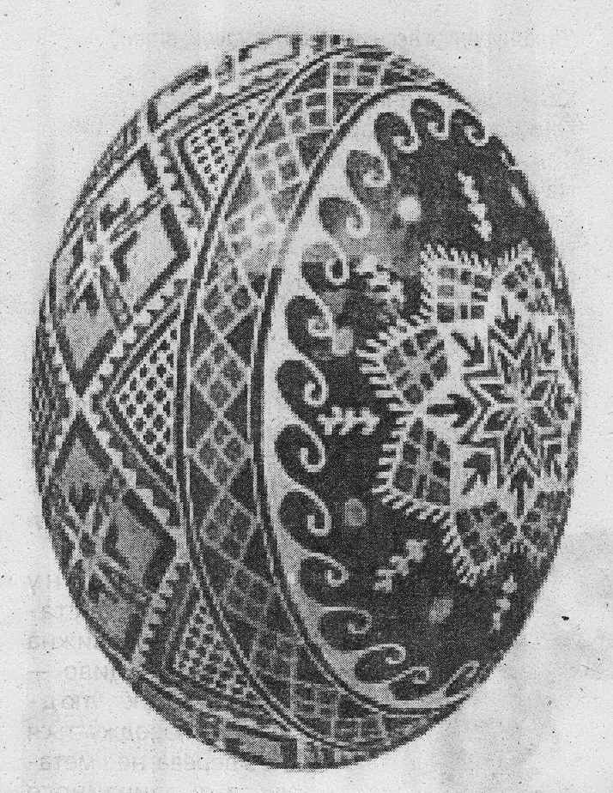

***Легенди про писанку***

«На Київщині оповідають, що коли Ісус Христос ходив зі св. Петром по землі, то вони проходили через одне село, а там жиди були; побачили вони Христа та й почали камінням і грудками жбурляти в нього. І як торкнеться камінь Ісусової одежі, зробиться з нього писанка, а як торкнеться грудка, то перетвориться на крашанку. Святий Петро позбирав усе те до кишені, а пізніше людям роздав. З того й пішов звичай готувати писанки та крашанки на Великдень».

«Коли Спаситель ніс свій хрест на гору Голготу, стрітив чоловіка, що саме ніс до Єрусалима яйця в кошику на продаж. Чоловік видів, як тяжко нести Ісусовий хрест, поставив свій кошик у рові при дорозі, а сам кинувся помагати Спасителеві. Ішли вони і несли хрест аж на гору Голготу. Коли ж Ісуса вже і розп'яли, пригадав собі той чоловік за свій кошик і вернув знов на те місце, де єго оставив. Приходить — дивиться, а в кошику всі яйця пописані та покрашені. Не поніс же він їх більше на продаж, лише вернув додому та сховав на пам'ятку, бо мав си то чудо за вдяку від Христа, за то, що ему поміг нести хрест. Та від того пішло то, те крашене та писане яєць на Великдень».

***Сторінка 10.* Дивовижний птах**

***Лелека...*** Тепер не скрізь побачиш цього дивовижного птаха. В Україні його звуть по-різному: чорногуз, лелека, бусол, бузько, веселики. Птах селився поблизу до людських осель — на хатах, клунях, хлівах.

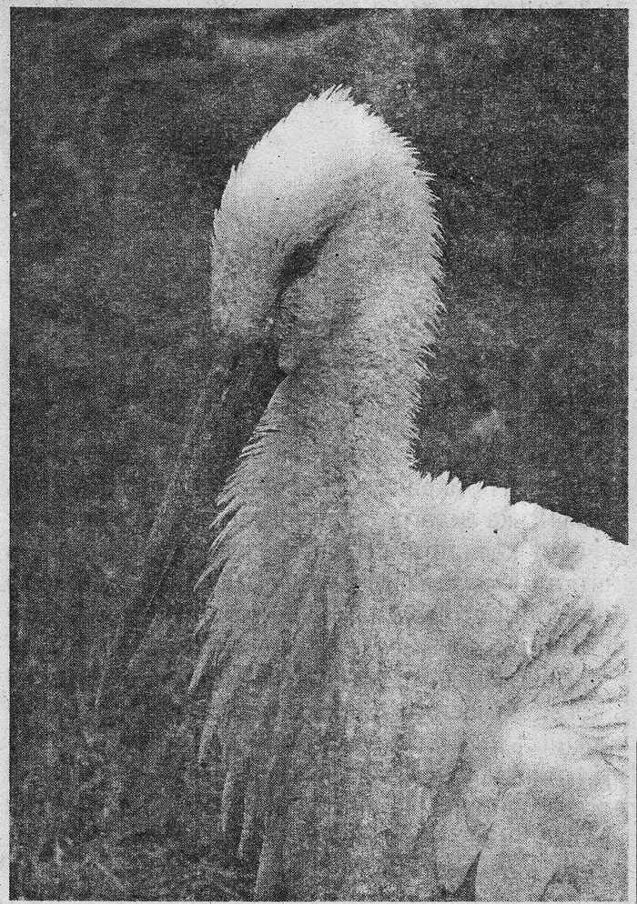

Повір'я було: в кого поселився лелека — тому щастя буде довіку. І горе тому, хто зруйнує гніздо птаха. Існує багато легенд про походження цього птаха. За однією з них. Бог дав людині мішок і наказав віднести далеко в ліс, але не розв'язувати і не заглядати в нього. Та на півдорозі чоловік не витримав і поцікавився, що несе. Як тільки він розв'язав мішок, із нього повистрибували жаби, повилазили вужі та змії і розповзлися по всьому світу. Розгніваний Бог перетворив чоловіка на лелеку і звелів ходити по болотам і збирати усяке гаддя. Дуже любимо ми лелек за те, що вони повертаються до своїх гнізд і приносять на крилах весну... Лелека — символ любові до рідної землі.

*(Виконується пісня про лелеку.)*

Летять великі птахи

Ліси, поля минають,

Ту хату де осядуть —

Щасливою вважають..

Лелека-чорногузка

Це — символ України,

Як оберіг у хаті

Великої родини.

На білих крилах птаха —

Хвиляста чорна смуга.

Неначе розлилася

За рідним краєм туга.

Бояться його миші

Та пухлі, товсті жаби,

Але про нього кажуть

Лелека щастя вабить!!!

Наша земля, рідна оселя, солов'їна мова, невмируща пісня, червона калина, плакуча верба — є нашою рідною Батьківщиною, Тож любімо її, шануймо її, бережімо і будьмо гідними синами й доньками.